АКУСТИЧЕСКИЕ СВОЙСТВА КОБАЛЬТА
И.И. Новиков, В.В. Рощупкин, М.М. Ляховицкий, М.А. Покрасин, Н.А. Минина, А.И. Чернов, Н.Л.Соболь, А.Г. Кольцов
ФГБУН Институт металлургии и материаловедения им. А.А. Байкова РАН, Россия, 119991, Москва, Ленинский проспект, 49
E-mail: pokrasin@gmail.com

Кобальт находит широкое и разнообразное применение в различных отраслях промышленности, сельском хозяйстве и медицине, что связано со свойствами этого металла и его сплавов. Однако, в чистом виде кобальт применяется относительно мало и только в виде радиоактивного изотопа ⁶⁰Со в γ-дефектоскопии, γ-терапии и для изготовления измерительных инструментов. В основном, кобальт нашел применение в качестве добавок при производстве сверхтвердых, жаропрочных, инструментальных и износостойких сплавов, а также постоянных магнитов. Использование кобальта (температура магнитного перехода 1121 ⁰С [1]) при изготовлении постоянных магнитов позволяет значительно расширить температурную область их применения без потери магнитных свойств.
К сожалению, достаточно надежных данных о теплофизических и механических свойствах кобальта в литературе недостаточно. В справочных работах [2–3] приведены отрывочные данные о ряде свойств кобальта. В ряде работ приведены результаты исследования скорости и коэффициента затухания ультразвука [4, 5], внутреннего трения [6, 7] и теплоемкости [8]. При этом основное внимание в работах [7, 8] уделялось изучению поведения свойств в области ориентационного фазового перехода [9]. Однако, в работах [4–6] наблюдается значительное расхождение в оценке температурных границ областей аномального поведения исследованных свойств. В связи с этим, экспериментальное исследование свойств, в том числе акустических, акустико-эмиссионных и относительного температурного расширения, кобальта представляет значительный как научный, так и практический интерес
Исследование акустических свойств проводили на коротких стержневых образцах по методике [10], модернизированной авторами работы [11]. Как показано в [12] при проведении акустических измерений можно использовать и другие конфигурации рабочего участка образца, что связано в первую очередь с технологическими трудностями при изготовлении длинномерных проволочных образцов. При этом значения скорости и коэффициента затухания ультразвука при комнатной температуре определялись «эхо-методом" [13] и в дальнейшем служили в качестве «реперных» значений при построении температурных зависимостей. Для учета теплового расширения исследуемого материала при расчете значений скорости и коэффициента затухания ультразвука были проведены дополнительные исследования относительного температурного расширения. Результаты этих исследований использовались при расчете значений скорости и коэффициента затухания ультразвука, т.к. в расчетные формулы входит непосредственно длина образца, а также при расчете температурной зависимости плотности кобальта. При этом плотность кобальта при комнатной температуре определялась методом гидростатического взвешивания.
Опытные данные о скорости звука и плотности позволяют рассчитать по известному соотношению модуль Юнга E = ρc², где ρ – плотность, с – скорость звука.
Исследования проводились в температурном диапазоне 20–1100 ⁰С. Для уточнения границ фазовых превращений использовался акустико-эмиссионный метод [12, 14]. Опытные данные об акустических и акустико-эмиссионных свойствах кобальта представлены ниже.
Как следует из [15, 16], при температуре 427 ⁰С в кобальте происходит α→β фазовое превращение, при котором гексагональная структура переходит в кубическую гранецентрированную, а при температуре 1121 ⁰С – магнитный фазовый переход (точка Кюри). С этим связан выбор температурного диапазона исследования. На рисунке представлены результаты экспериментального исследования акустических, акустико-эмиссионных свойств и относительного температурного расширения кобальта. Из приведенных результатов о скорости (а) и коэффициенте затухания (б) ультразвука видно, что при температуре ~ 1050 ⁰С происходит отжиг исходного образца, что особенно заметно из поведения скорости ультразвука (а). После отжига экспериментальные результаты при охлаждении и повторном нагреве практически совпадают. Поэтому исследование относительного температурного расширения (в) и акустико-эмиссионных свойств (г) проводились на отожженных образцах.
Из рисунка видно, что в данных о скорости ультразвука отожженных образцов (а) наблюдаются особенности в поведении. Это относится к температурной области 210–310 и 400–500 ⁰С. Полученные результаты достаточно хорошо согласуются с результатами работ [4, 5]. Однако, в работе [6] на основе исследования внутреннего трения в кобальте эти области определены как ~ 400–500 К и 500–600 К (α→β превращение), что значительно отличается от представленных в [1, 15, 16], Возможно это связано с выбором частоты сигнала, т.к. внутреннее трение и затухание ультразвукового сигнала в значительной степени зависят от его частоты [9]. Экспериментальные данные о коэффициенте затухания ультразвука (б) так же указывают на особенности поведения в этой температурной области. Кроме того, поведение коэффициента затухания позволяет определить и температуру магнитного перехода в кобальте. Результаты исследования коэффициента затухания ультразвука подтвердили происходящие в материале превращения и уточнили границы начала магнитного превращения в кобальте. При этом полученные результаты совпали с данными [7, 8] о температурных границах ориентационного фазового перехода, данными [4, 5] – α→β перехода и [15, 16] – магнитного превращения. Проведенные акустико-эмиссионные исследования подтвердили результаты акустических измерений. Однако, как видно из рисунка (г) в случае ориентационного и α→β перехода АЭ сигналы появляются при завершении фазового перехода, а в случае магнитного – при его начале.
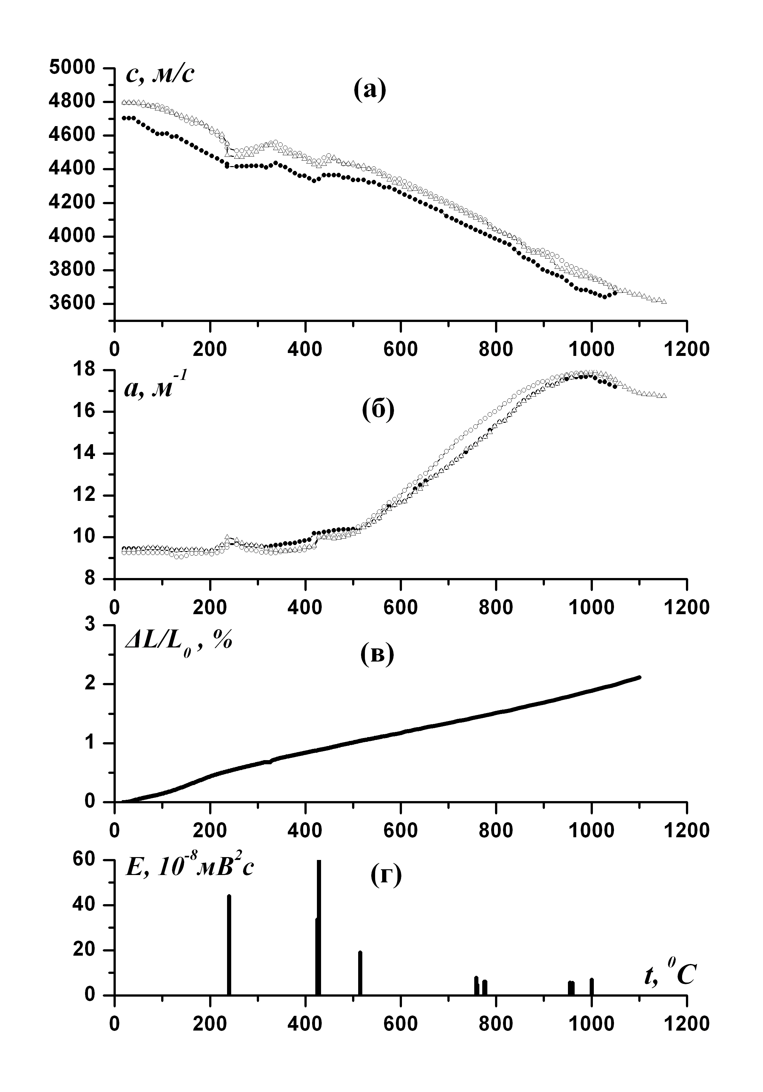
Результаты экспериментального исследования скорости (а), коэффициента затухания (б) ультразвука, относительного температурного расширения (в) и акустико-эмиссионных свойств (г) кобальта.
Работа выполнена при финансовой поддержке Российского фонда фундаментальных исследований (гранты №№ 14-08-00073а, 13-08-90429 Укр_а и НАН Украины Ф53.7/051).

ЛИТЕРАТУРА

1. Новый политехнический словарь. М.: Большая Российская энциклопедия, 2000.
2. В.С. Чиркин. Теплофизические свойства материалов ядерной энергетики. М.: Атомиздат, 1968.
3. Зиновьев В.Е. Теплофизические свойства металлов при высоких температурах. М.: Металлургия, 1989.
4. В.В. Рощупкин, Н.А. Семашко. Теплофизические свойства веществ и материалов. 31 (1991) 67.
5. Н.А. Семашко, Е.В. Лановенко, В.В. Лановенко, Д.С. Казберов. Материаловедение. 11 (2000) 13.
6. С.В. Боярский, Е.Д. Глазман. Теплофизические свойства веществ и материалов. 29 (1990) 35.
7. Белошенко В.А., Дацко О.И., Дегтяр Е.П. и др. Украинский физический журнал. 25 (1980) 309.
8. Гуревич М.Е., Журавлев А.Ф., Зарицкий Н.С. Металлофизика. 9 (1987) 108.
9. Физическая энциклопедия. М.: Большая Российская энциклопедия. 3 1992.
10. N.K. Gobran and H. Youssef. The Journal of the Acoustical Society of America. 39 (1966) 1120.
11. Покрасин М.А., Рощупкин В.В., Семашко Н.А., Чернов А.И. Бюллетень изобретений. 6 (1986) 188.
12. И.И. Новиков, В.В. Рощупкин, М.А. Покрасин, М.М. Ляховицкий, А.И. Чернов, А.Г. Пенкин, Н.Л. Соболь, А.Г. Кольцов. Приборы. 3 (2012) 51.
13. Колесников А.Е. Ультразвуковые измерения. М.: Изд-во стандартов, 1970.
14. И.И. Новиков, В.В. Рощупкин, М.М. Ляховицкий, М.А. Покрасин, Н.А. Минина, А.И. Чернов, Н.Л. Соболь. Институт металлургии и материаловедения им. А.А. Байкова РАН – 75 лет. М.: Интерконтакт Наука, 2013.
15. Химическая энциклопедия. М.: Большая Российская энциклопедия. 5 1999.
16. Физическая энциклопедия. М.: Большая Российская энциклопедия. 4 1994.

